Rassemblement diocésain des servants de la liturgie – 11 novembre

Les servants de notre paroisse ont participé à l’annuel rassemblement des servants dans le diocèse, samedi 11 novembre à la basilique du Sacré-Cœur. Au programme : accueil, jeu de plateau, goûter, célébration de la Parole et adoration du Saint-Sacrement. Le tout autour du thème « Entretiens la flamme de la sainteté ! », en référence à la flamme des JO qui se dérouleront à Paris en 2024. En effet, Saint Paul utilise la métaphore sportive pour parler du chemin de foi et du service : « Moi, si je cours, ce n’est pas sans fixer le but » (1 Co 9, 26).
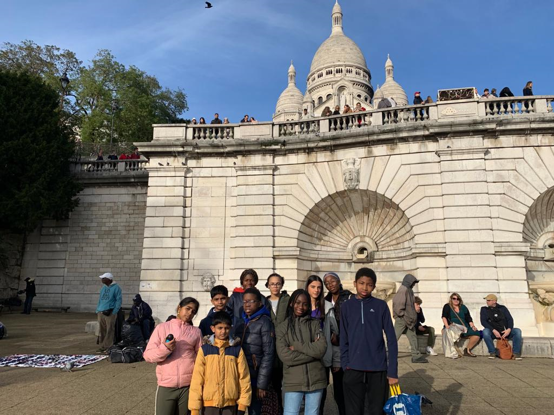

C’est donc sur les traces de Saint Paul que les servants ont dû marcher (ou courir) sur le plateau de jeu représentant la carte des voyages missionnaires de l’Apôtre. Le jeu de l’oie, créé pour l’occasion, proposait des questions réparties en 5 domaines successifs – pour les 5 anneaux des JO – que les servants maîtrisent : la Parole de Dieu, le service liturgique, l’Eglise, les sacrements et la prière. Entre chaque catégorie de questions, un défi devait être réalisé, nécessitant adresse et travail d’équipe.
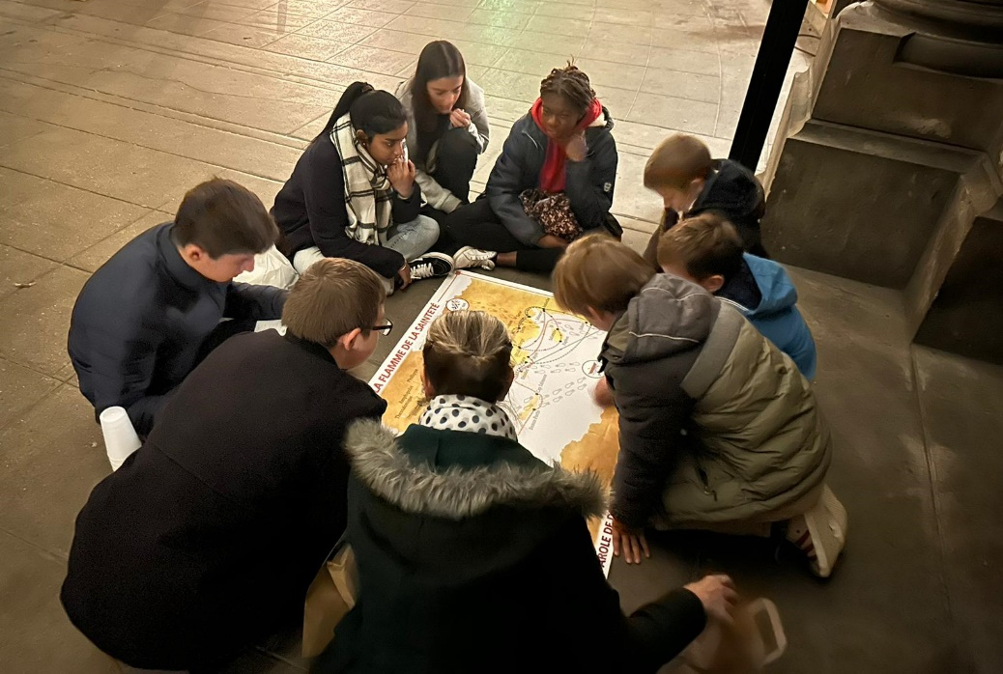
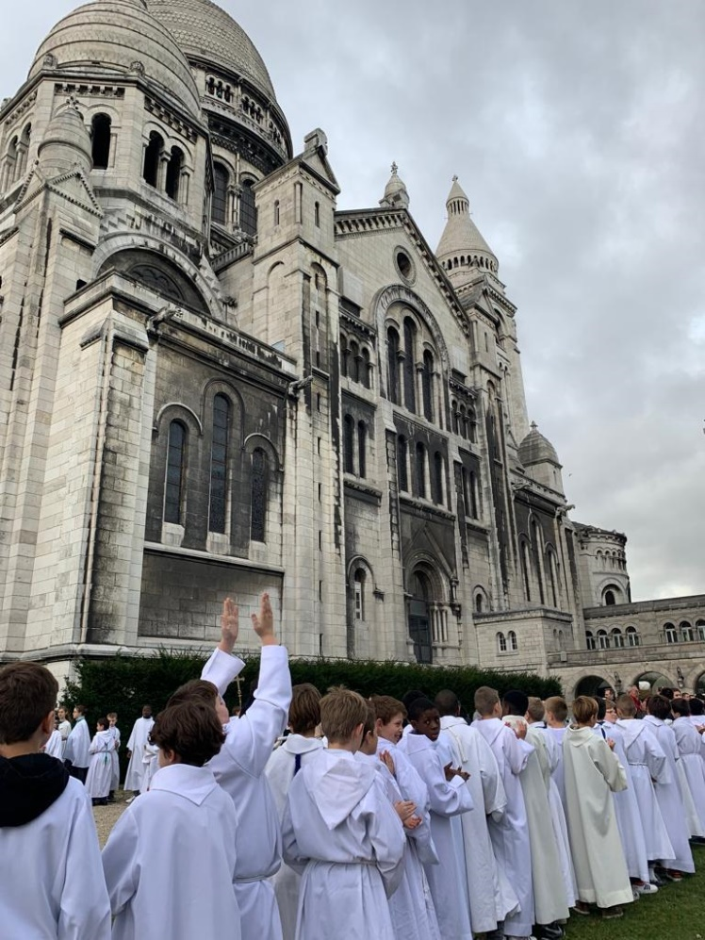
Après un goûter dans le jardin, tous se sont mis en tenue de service, pour préparer une grande procession. Pendant que les longues files blanches de servants défilaient dans la rue, retentissait exceptionnellement le bourdon de la basilique, ce qui n’a pas manqué de provoquer une atmosphère solennelle que même les touristes ont ressenti et respecté par leur silence.

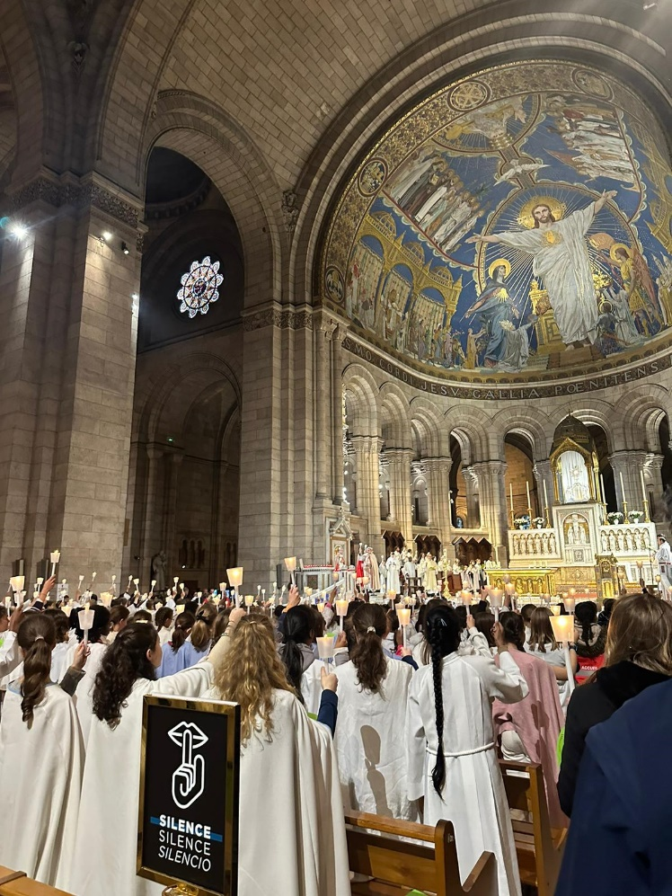
La liturgie de la Parole, présidée par Mgr Michel Gueguen et animée par un groupe de louange, avait pour axe principal le renouvellement du baptême. En effet, le baptême est le foyer où brûle le Christ en chacun de nous et d’où les servants tirent la force de servir. Tous se sont vu transmettre le feu du cierge pascal et élevaient ensemble leur flamme au gré des chants. Après la lecture tirée de la même première lettre aux Corinthiens et l’homélie, les servants ont proclamé d’une seule voix leur foi sous forme de questions-réponses, comme dans le rituel du baptême : « Je renonce ! Je crois ! ». A suivi un temps d’adoration pour enraciner dans la prière et le silence, l’élan des servants renouvelé par la célébration et par la journée.

Cette expérience a été l’occasion de rencontrer les autres paroisses et de prendre conscience que les servants sont nombreux à Paris. Ce fut aussi le moment de renforcer les liens du groupe de servants du Saint-Esprit et pour moi de les connaître un peu plus. Merci aux servants d’avoir jouer le jeu de cette sortie et au Vicariat enfance-adolescence de l’avoir organisé.

Jérôme Zeren

